**PRESSEMITTEILUNG**

GOLD DER ERDE  
LIMITIERTE EDITION ZUM TROLLBEADSTAG 2018

**Bernstein – außergewöhnlich & faszinierend**

Die Geschichte von Trollbeads begann im Jahre 1976 in einem kleinen Juweliergeschäft in Kopenhagen in Dänemark und ist das Original Sammelschmucksystem für Beads am Armband. Bis heute ist die Trollbeads Kollektion immer mehr gewachsen und bietet eine große Auswahl verschiedener Elemente. Jedes Schmuckstück ist ein kleines Stück Handwerksunst, das seine eigene Geschichte erzählt und die Persönlichkeit seines Trägers unterstreicht. 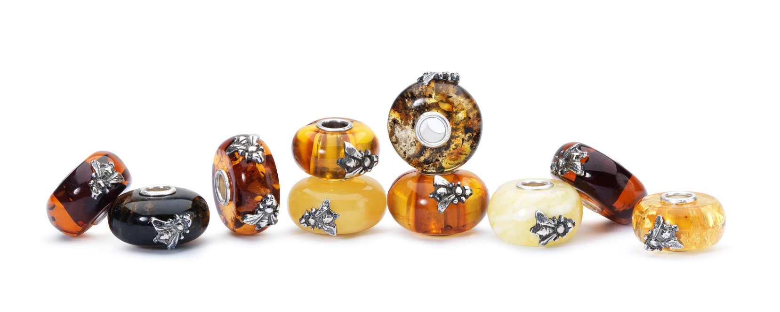

**Gold der Erde**

Jedes Jahr veranstaltet Trollbeads ein großes Event. Ein Tag voller Freude und Überraschungen in allen Trollbeads-Stores weltweit.

Wir präsentieren im Rahmen dieses Events den limitierten Bead “Gold der Erde” aus wundervollem Bernstein. Wir halten ein ganz besonderes Stück unserer Erde in Händen, wenn wir Bernsteine betrachten, denn sie entstammen einer Zeit vor über 50 Millionen Jahren. Es scheint, als wäre das Sonnenlicht in ihnen eingefangen worden und sie erinnern uns an warmen, flüssigen Honig. Darum sitzt auf diesem wundervollen Bernstein Bead eine kleine Biene aus Sterling Silber.

Sie soll uns auf unsere Umwelt aufmerksam machen, auf die vielen Millionen Jahre Entstehungsgeschichte unserer Erde, die es zu schützen und zu erhalten gilt.

Gold der Erde wurde von Trollbeadsgründerin und Designerin Lise Aagaard gestaltet. Der Bead wird in allen Stores am Trollbeads Tag, **am 9. Juni 2018** erhältlich sein.

**Einzigartige Handwerkskunst**

Alle Trollbeads Produkte bestehen aus den qualitativ hochwertigsten Materialien, wie 18-karätiges Gold, Sterling Silber, italienisches Glas, Süßwasserperlen, Bernstein und Edelsteinen. Die Verschmelzung traditioneller Handwerkskunst und moderner Techniken machen jedes Stück unverwechselbar.

Das Produktsortiment von Trollbeads umfasst Beads, Armbänder, Halsketten, Ohrringe, Ringe und weitere Accessoires, um die perfekte Kombination zusammenzustellen und die eigene Geschichte zu erzählen.

**Preise:**

**Gold der Erde EUR 75,-**

**Gold der Erde mit zwei Bienen EUR 115,-**

Für weitere Informationen besuchen Sie [www.trollbeads.com](http://www.trollbeads.com) oder kontaktieren Sie

Pressekontakt:

Trollbeads Germany GmbH & Co.KG – Unser-Lieben-Frauen-Kirchhof 13 – 28195 Bremen

Daniela Höfler – marketing@trollbeads-germany.de

**Über Trollbeads**

Trollbeads, Erfinder des originalen Sammelschmuckkonzept für Beads am Armband, ist ein dänisches, familiengeführtes Schmuckunternehmen, das 1976 gegründet wurde. Im Fokus der Marke steht die Persönlichkeit und Individualität, die durch eine Kollektion von über 600 verschiedenen Beads aus Silber, Gold, Glas und Edelsteinen zum Ausdruck gebracht werden kann. Schmuck von Trollbeads ist in über 30 Ländern erhältlich und wird über eigene Flagship Stores, unabhängige Einzelhändler und online über [www.trollbeads.com](http://www.trollbeads.com) vertrieben.

